業務プロセス定義書 (PDD - Process Design Document)

1. 文書管理 (Document Control)

1.1 文書情報
- プロジェクト名: [プロジェクト名を入力]
- 文書名: PayPay審査結果登録_定期従量追加情報登録 プロセス定義書
- 作成者: [作成者名]
- 作成日: 2026年03月09日
- 現在のバージョン: 1.0

2. 業務背景と目的 (Business Background & Objectives)
- 業務名: PayPay審査結果登録_定期従量追加情報登録

3. プロセス (Process)

3.1 プロセスフロー図 (Process Flowcharts)
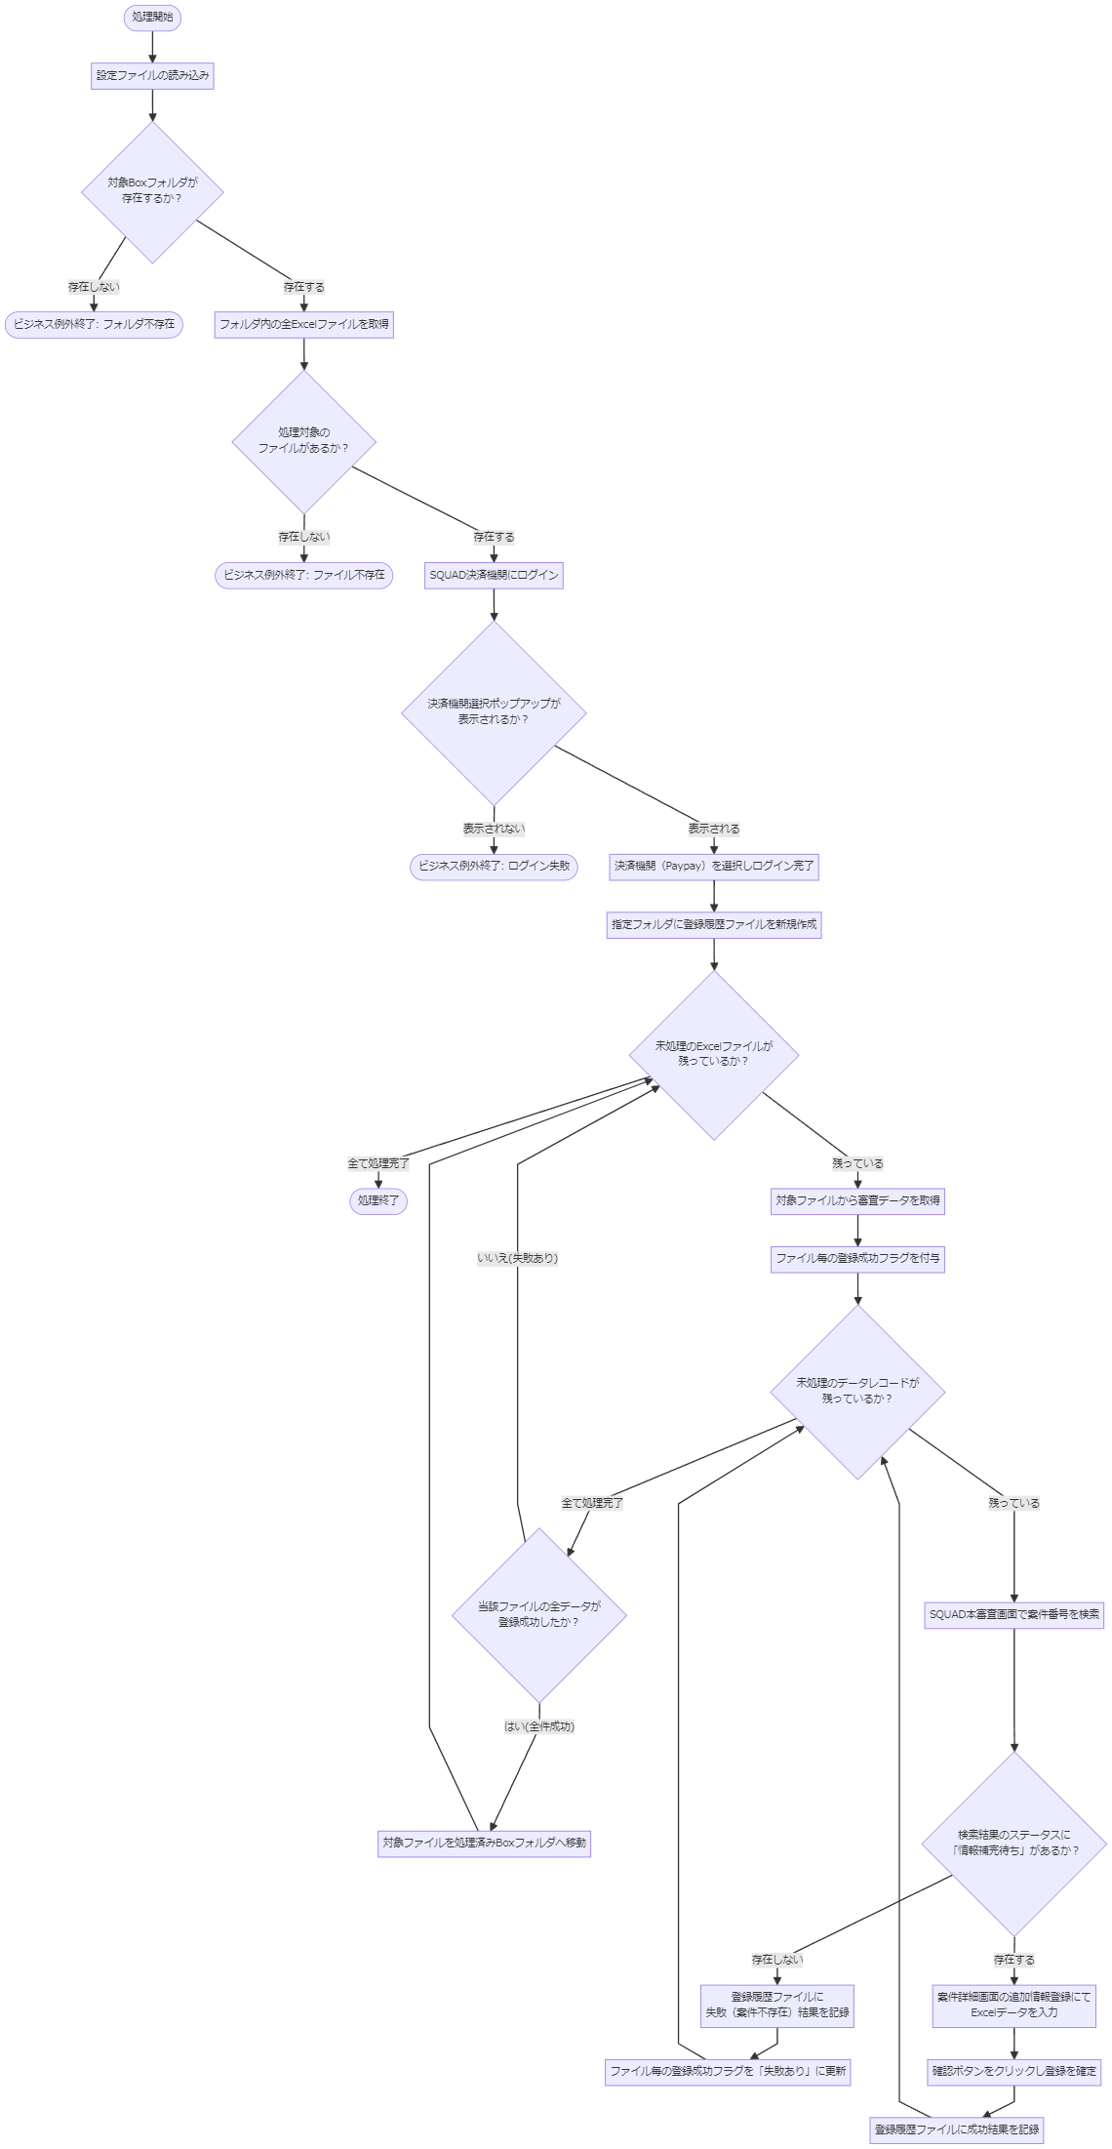

4. 利用システムとセキュリティ (Systems & Security)

4.1 対象システム一覧
システム名 | バージョン/URL | 環境 (本番/検証) | 備考 (解像度など)
SQUAD決済機関 (SB PaymentService) | 設定ファイルの”SQUAD決済機関ログインURL”の値 | [Production] | Google Chromeブラウザを利用
Box (ファイルストレージ) | 設定ファイルの”新規結果返却ファイルの格納先”の値 | [Production] | 実行ユーザー固有のローカルパスとしてアクセス

4.2 認証情報とセキュリティ要件 (Credentials & Security)
項目 | 詳細・取り扱いルール
ログイン情報の管理 | SQUADシステムへのログインIDおよびパスワードは、それぞれ設定ファイルの”SQUADログインID”の値、設定ファイルの”SQUADログインPW”の値を使用する。
個人情報・機密データ | APIキー、API秘密鍵、加盟店ID等の秘匿性の高い情報通信・登録を取り扱う。
ログのマスク要件 | [システム固有のログ出力ルールや秘匿化要件があれば入力]

5. プロセス詳細手順 (Detailed Process Steps)
- 前提条件 (Prerequisites):
  - 実行環境にて、対象となるBoxフォルダ（設定ファイルの”新規結果返却ファイルの格納先”の値）が存在し、未処理のExcelファイルが格納されていること。
  - Google Chromeにより、SQUAD決済機関（SB PaymentService）へ正常にアクセスできること。
- 入力 (Input): 対象のBoxフォルダ内に格納された新規結果返却用のExcelファイル（.xlsx）
- 出力 (Output): SQUADシステムへのPaypay追加情報の登録結果、ならびに、指定されたフォルダに出力される「登録履歴ファイル（Excel形式）」

5.1 詳細操作手順 (Keystroke-level Steps)
ステップ 1: Boxからの対象ファイル取得
- 操作:
  - システム環境変数から現在のユーザー名を取得し、設定ファイルの”新規結果返却ファイルの格納先”の値を用いて対象となるBoxフォルダのパスを特定する。
  - 構築したフォルダパスが存在するかどうかを確認する（※存在しない場合は例外処理へ移行）。
  - 当該フォルダ直下に存在するすべてのExcelファイル（.xlsx）のリストを取得する（※1件も存在しない場合は例外処理へ移行）。
- 期待される結果: Box対象フォルダが存在し、かつ中に1件以上のExcelファイルが存在している情報をプロセスが把握すること。
ステップ 2: SQUAD決済機関へのログイン
- 操作:
  - Chromeブラウザを起動し、設定ファイルの”SQUAD決済機関ログインURL”の値にアクセスする。
  - 画面の最大化を行う。
  - 「ユーザーID（email）」の入力欄に、設定ファイルの”SQUADログインID”の値を入力する。
  - 「パスワード」の入力欄に、設定ファイルの”SQUADログインPW”の値を入力する。
  - 「ログインする」ボタンをクリックする。
  - 決済機関の選択を促すポップアップ画面が表示されるのを待機する。
    - ポップアップ画面が表示された場合：
      - ドロップダウンメニューのボタンをクリックし、設定ファイルの”Paypay決済機関”の値を選択する。
      - 「選択する」ボタンをクリックして確定し、システムへの遷移に備え最大10秒間待機する。
    - ポップアップ画面が表示されない場合：
      - 例外処理（SQUADログイン失敗）へ移行する。
- 期待される結果: 指定された決済機関を選択し、SQUADのメイン画面に正常にログインできること。
ステップ 3: 登録履歴ファイルの新規作成・準備
- 操作:
  - 処理実行ログを出力するため、設定ファイルの”登録履歴格納フォルダ”の値の配下に、設定ファイルの”登録履歴テンプレートファイル”の値を用いて複製し、新しい履歴ファイルを作成する。
  - ファイル名は実行日時をもとに「登録履歴_YYYYMMDDHHMMSS.xlsx」とする。
- 期待される結果: 後続の処理結果を書き込むための登録履歴ファイルが正しい格納場所に作成されること。
ステップ 4: 対象Excelの審査データ読み込み（ファイル単位の繰り返し）
- 操作:
  - ステップ1で取得した対象のExcelファイルを開く。
  - 設定ファイルの”処理対象シート名称”の値で指定されたシートを対象として、表内のデータ（審査用データ）を全件抽出（読み込み）する。
  - 対象ファイルの「登録成功フラグ」の初期状態を「成功（True）」に初期化設定する。
- 期待される結果: 実行対象シートからデータがシステムメモリ上にすべて取り込まれること。
ステップ 5: 画面への案件データ登録処理（データ行単位の繰り返し）
(※このステップは、抽出した審査データの一行（１件）ずつに対して反復実行する)
- 操作:
  - SQUAD画面の左側メニューから「審査」項目をクリックし、展開されたメニューから「本審査」をクリックする。
  - 3秒待機後、「審査案件検索」をクリックして検索条件入力画面に推移する。（※システム上の処理待ち画面が発生した場合は最大90秒待機する）
  - 検索条件リセットのため、「クリア」ボタンをクリックする。
  - 処理中のデータ行から取得した値「契約先申請番号」を、画面の「案件番号」のテキストボックスへ入力する。
  - 「検索する」ボタンをクリックし、3秒待機する。
  - 検索結果一覧上に「情報補完待ち」というステータス表示が存在するか確認する。
- 【6-A：ステータスが存在する場合（案件の手続き進行）】
  - 該当案件の「屋号」の箇所をクリックし、詳細画面を開く（システム側の処理待ち画面完了まで最大30秒待機する）。
  - 別タブで立ち上がった詳細画面にて、「追加情報登録」ボタンをクリックする（システム側の処理待ち完了まで待機）。
  - プロセスが保持しているデータ行から情報を読み取り、以下の対応するテキストボックスに値を入力する：
    - 「APIキー (商用)」 欄 ← Excelデータの『【native payment】APIキー (商用)』の値を入力
    - 「API秘密鍵 (商用)」 欄 ← Excelデータの『【native payment】API秘密鍵 (商用)』の値を入力
    - 「加盟店ID (STG)」 欄 ← Excelデータの『【native payment】加盟店ID (STG)』の値を入力
    - 「APIキー (STG)」 欄 ← Excelデータの『【native payment】APIキー (STG)』の値を入力
    - 「API秘密鍵 (STG)」 欄 ← Excelデータの『【native payment】API秘密鍵 (STG)』の値を入力
  - 「確認する」ボタンをクリックする。
  - 更に表示される「確認する」ボタンをクリックし、本登録を確定させる（※直前に3秒待機）。
  - 別タブ（詳細画面）を閉じ、3秒待機する。
  - 該当の案件データについて、ステップ3で作成した登録履歴ファイル（設定ファイルの”登録履歴シート名称”の値を参照）に、ファイル名、申請番号とともに結果を「成功」として書き込む。
- 【6-B：ステータスが存在しない場合（対象外データ等）】
  - 対象の契約先申請番号に該当する案件データが存在しないと見なし、対象ファイルの総合的な「登録成功フラグ」を「失敗あり（False）」に書き換える。
  - ステップ3で作成した登録履歴ファイルに、対象ファイル名、申請番号とともに結果を「失敗」とし、「契約先申請番号【XXXX】が存在しません」のメッセージを付記して書き込む。
- 期待される結果: Excelから読み込まれたPaypayの追加情報が正しくSQUADへ送信・登録されており、結果の成否に関わらず登録履歴ファイルに記録されていること。
ステップ 6: 処理済みファイルの移動判定
- 操作:
  - 一つのExcelファイルに含まれる全データの反復処理が終了した後、当該ファイルの総合的な「登録成功フラグ」を確認する。
  - 当該ファイル内のデータが全て成功（1件もエラーや不存在がない）した場合のみ:
    - 対象のExcelファイルを、設定ファイルの”処理済みファイルの格納先”の値を基に構成されたBox内の処理済みフォルダパスへ移動する。
  - 当該ファイルに失敗データが1件以上含まれる場合:
    - ファイルの移動処理は行わず、ファイルは元の位置に取り残される。
- 期待される結果: 指定されたプロセスを完遂し、エラーが含まれなかった対象ファイルのみが処理済みフォルダへ隔離保存されること。
(※Box内に未処理の対象Excelファイルが残る限り、ステップ 4~6 を繰り返す)

6. 例外処理 (Exception Handling)

6.1 ビジネス例外 (Business Exception - 業務ルールの逸脱)
エラー種別 | 発生条件 | ロボットの動作 | リカバリ方法
取込元Boxフォルダ不存在 | ロボットの起動直後、設定ファイルの”新規結果返却ファイルの格納先”の値に紐づく実行ユーザーのBoxフォルダパスが存在しない場合。 | エラーレベルのログ（「対象フォルダ【XX】が存在しないため、RPAが中止します。」）を出力し、処理を異常終了として即座に中止する。 | 業務担当者が該当のBoxフォルダを作成する、または設定ファイル上のパスを正しいものに修正した上で再実行する。
取込対象ファイル不存在 | 取込元フォルダは存在するが、処理対象となる拡張子「.xlsx」のファイルが1件も置かれていない場合。 | エラーレベルのログ（「対象ファイルが存在しないため、RPAが中止します。」）を出力し、処理を異常終了として即座に中止する。 | 業務担当者が対象となるExcelファイルを取込元Boxフォルダ内に配置したうえで再実行する。
SQUADログイン失敗 | SQUADのログイン画面からID・PWを入力した直後、規定の決済機関選択ポップアップ画面が正常に表示されない場合。 | エラーレベルのログ（「SQUADにログイン失敗しました。」）を出力し、処理を異常終了として即座に中止する。 | 業務担当者がシステムメンテナンスの有無や、設定ファイル内のログインID/PWの正当性を手動でログインテストし確認した上で、再実行する。
申請番号情報不存在（スキップ） | SQUAD上での案件検索において、「情報補完待ち」のステータスを持つ当該データが確認できない場合。 | 当該案件の追加登録処理をスキップし、登録履歴ファイルへ「失敗（契約先申請番号【XX】が存在しません）」と記録する。ファイルの移動対象からは除外されるが、ロボット自体のプロセスは中止せず次の処理へ進行する。 | 業務担当者が作成された登録履歴ファイルに記載の対象案件に対し、SQUAD上の正しい状態を目視で手動確認し、必要に応じた対応を実施する。

6.2 システム例外 (System Exception - アプリや環境の予期せぬエラー)
エラー種別 | 発生条件 | ロボットの動作 | リカバリ方法
システム処理中タイムアウト | SQUADシステム内で「処理に時間がかかる場合があります。しばらくお待ちください。」等の読み込み画面が出現した際、既定の最大待ち時間（30秒または90秒）を超過した場合。 | UiPathの基本仕様に基づく表示要素検索エラー（Timeout例外）としてロボットの処理がシステム例外エラーとなり中断される。 | 業務担当者がSQUADシステム側の一時的な高負荷、または障害の復旧を確認した後、再実行する。

7. ログとレポーティング要件 (Logging & Reporting)

7.1 業務ログ・抽出データ (Business Logging)
- 記録すべき項目:
  - 対象のExcelファイル名称
  - 審査データ各行に関わる「契約先申請番号」
  - 処理結果（成功 または 失敗）
  - 失敗の場合の付記メッセージ（例：「契約先申請番号【XXXX】が存在しません」）
- 出力先: 設定ファイルの”登録履歴格納フォルダ”の値の配下に新規出力される「登録履歴_YYYYMMDDHHMMSS.xlsx」ファイル。利用されるExcelシート名は設定ファイルの”登録履歴シート名称”の値となる。

7.2 完了・エラー報告 (Reporting & Error Notification)
- 送信先: [システム担当者、または業務担当者メーリングリストを入力]
- 件名フォーマット: [規定の完了通知メール等が存在する場合の件名フォーマットを入力]
- 本文記載内容: [プロセス完了後の処理状況・エラーの有無等、通知の概要を入力]

